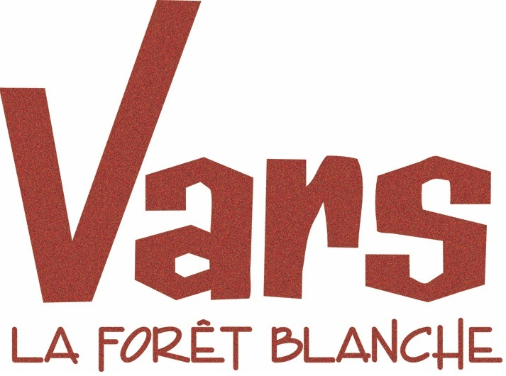

LA COMMUNE DE VARS (05)

Station touristique d’hiver et d’été,
Recrute un(e) AUXILLIAIRE de PUERICULTURE

Missions

- Encadrer un groupe de 12 enfants âgés de 3 mois à 3 ans dans une micro-crèche ;
- Organiser et animer des activités d’éveil, sensorielles ou motrices contribuant au développement de l’enfant dans le cadre du projet d’établissement ;
- Assurer les soins quotidiens de l'enfant en veillant à son bien-être et au respect de ses rythmes dans un climat de confiance avec sa famille ;
- Préparer les repas en liaison et les servir aux enfants.
- Effectuer l'entretien des locaux, de la cuisine et du linge dans le respect des normes et des protocoles d'hygiène.
- Evoluer dans un environnement ergonomique et spacieux (construction neuve) au cœur d’une station de sport d’hiver.

Profil recherché
Débutant accepté

Formation
Être titulaire du CAP APE ou Bac Pro Services aux personnes ou Diplôme d’Etat d’Auxiliaire de Puériculture

Type de contrat
CDD Remplacement Aout
Début immédiat
Durée du travail
Temps complet mais temps partiel possible
Amplitude d'ouverture de de la micro-crèche : 8h à 18h

Rémunération
Grille Fonction publique territoriale selon expérience + bonus attractivité (100€)
Profil souhaité
Formation
- CAP, BEP et équivalents Petite enfance – Diplôme d’Etat d’Auxiliaire de Puériculture
Expérience
- Débutant accepté
Compétences
- Connaître les besoins fondamentaux des enfants et du soutien à la parentalité
- Notions de psychologie et pathologie infantile
- Respect des protocoles
- Règles d'hygiène et de sécurité auprès des enfants et en distribution de repas.
- Sens du service public (discrétion, secret professionnel, absence de jugement)

Informations complémentaires
- Merci d'envoyer CV et lettre de motivation à Mme BRIDE :
microcreche@mairie-vars.fr

